系 列 推 荐
《秘密野兽俱乐部》系列（3册）
Secret Beast Club Series (3 books)
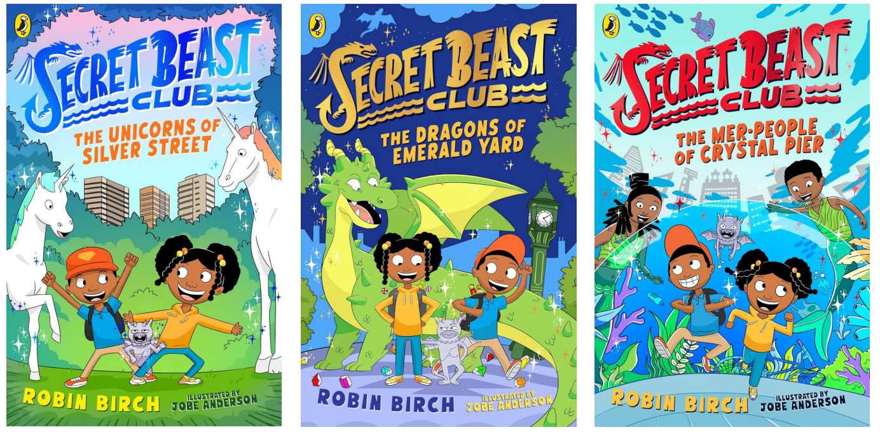
【系列亮点】
魔法冒险｜友谊｜多元包容｜神话生物
非常适合喜欢 《野兽任务》(Beast Quest) 、《养龙男孩》(The Boy Who Grew Dragons) 与 《最淘气的独角兽》(The Naughtiest Unicorn) 的读者。
多元文化传承：灵感源自英国首位黑人马戏团团长帕布罗·范克(Pablo Fanque)，将多元文化历史与现代奇幻冒险巧妙结合。
单元剧式结构：三册书分别聚焦独角兽、龙和人鱼，每册附有相关魔法生物的趣味知识。

媒体评论：

“充满魔法、多元与激情！”——《书商》杂志(The Bookseller)

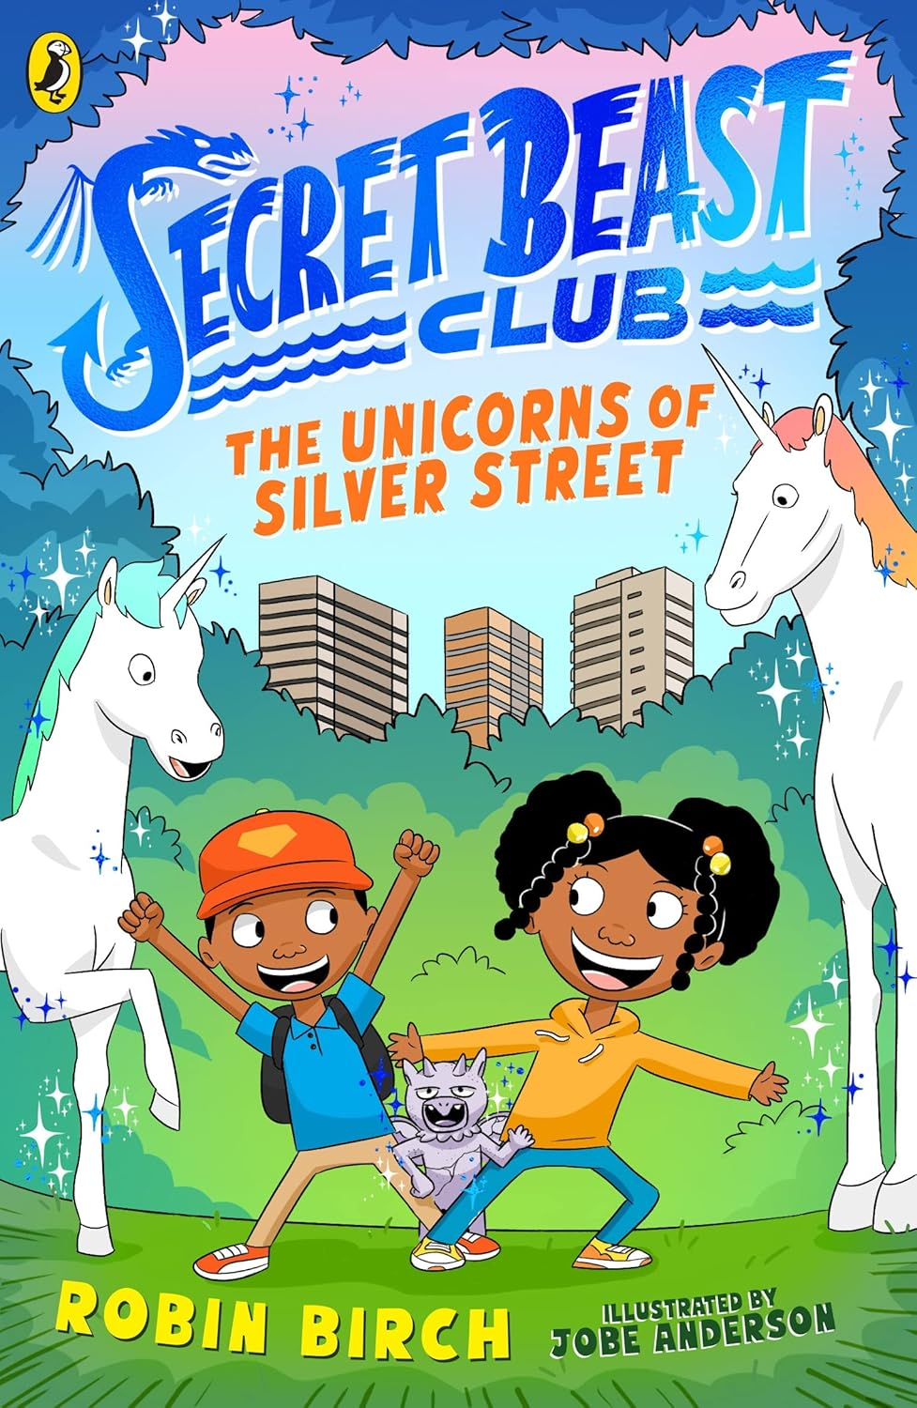
中文书名：《银街的独角兽们》(1)
英文书名：The Unicorns of Silver Street
作 者：Robin Birch and Jobe Anderson
出 版 社：PRH UK
代理公司：PRH UK/ANA
页 数：176页
出版时间：2023年2月
代理地区：中国大陆、台湾
审读资料：电子稿
类 型：桥梁书

内容简介：

加入俱乐部，发现魔法！

世界中隐藏着许多神奇空间，被称为 “迷惑气泡(Bewilder Bubbles) ”，里面居住着各种神秘生物。莱拉(Leila) 说，她的使命就是保护这些生物并保持迷惑气泡的隐形。

艾莎(Aisha) 和杰登(Jayden) 都不太喜欢出门：艾莎宁愿在家玩平板、给朋友发消息；杰登觉得书里的世界比窗外现实精彩得多。

直到他们被邀请加入秘密野兽俱乐部(Secret Beast Club) ，这个保护神话生物的古老组织，他们才发现真正的魔法也许一直就在身边——只需要学会用正确方式看见。

灵感来自真实人物：帕布罗·范克(Pablo Fanque) ——英国历史上第一位黑人马戏团团长。每册故事包含相关魔法生物的趣味知识。

内页插图：

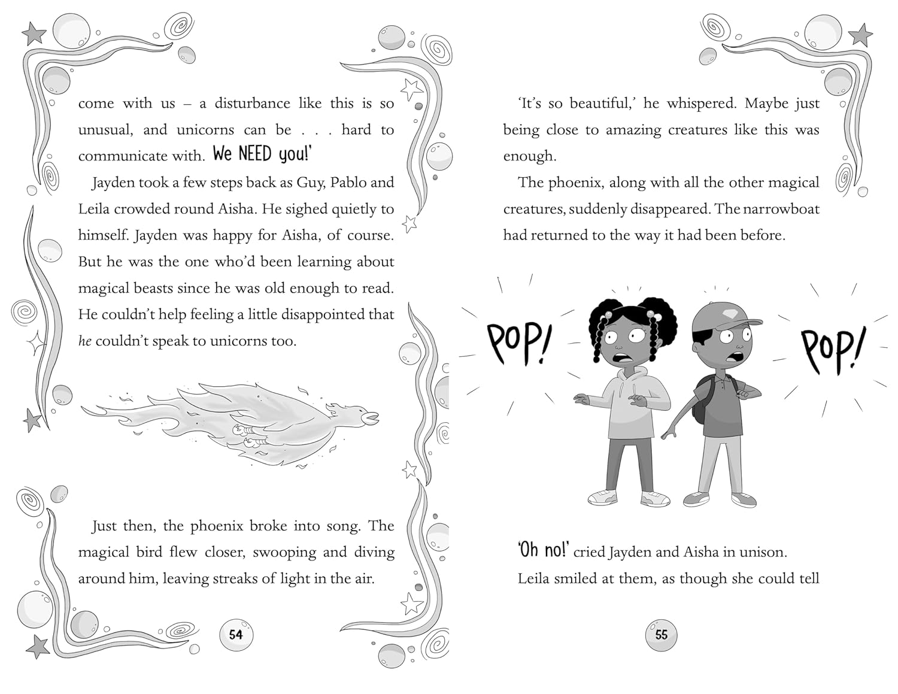

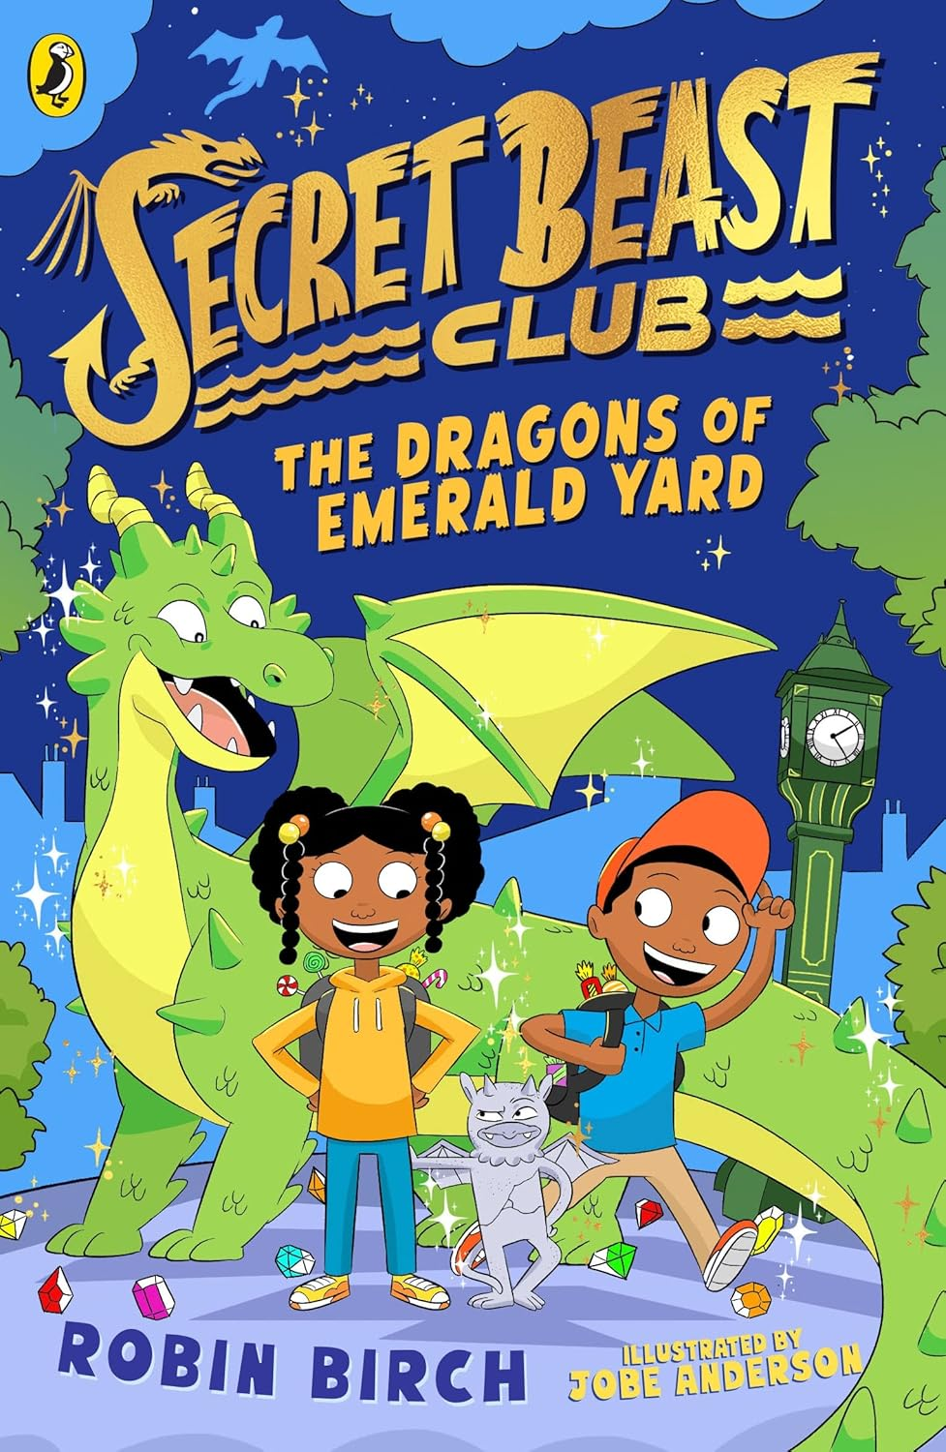
中文书名：《翡翠庭院的龙》(The Dragons of Emerald Yard) (2)
英文书名：Trixie Pickle Art Avenger: Toxic Takedown: 2
作 者：Robin Birch and Jobe Anderson
出 版 社：PRH UK
代理公司：PRH UK/ANA
页 数：192页
出版时间：2023年7月
代理地区：中国大陆、台湾
审读资料：电子稿
类 型：桥梁书

内容简介：

艾莎与杰登正式成为秘密兽俱乐部成员，准备迎接新任务。

一条龙在伯明翰出现，引发混乱。他们必须在“龙猎人”之前找到这条龙并保护它！这是一场与时间赛跑的行动。

继续延续真实人物帕布罗·范克的灵感线索，并包含魔法生物趣味知识。

内页插图：

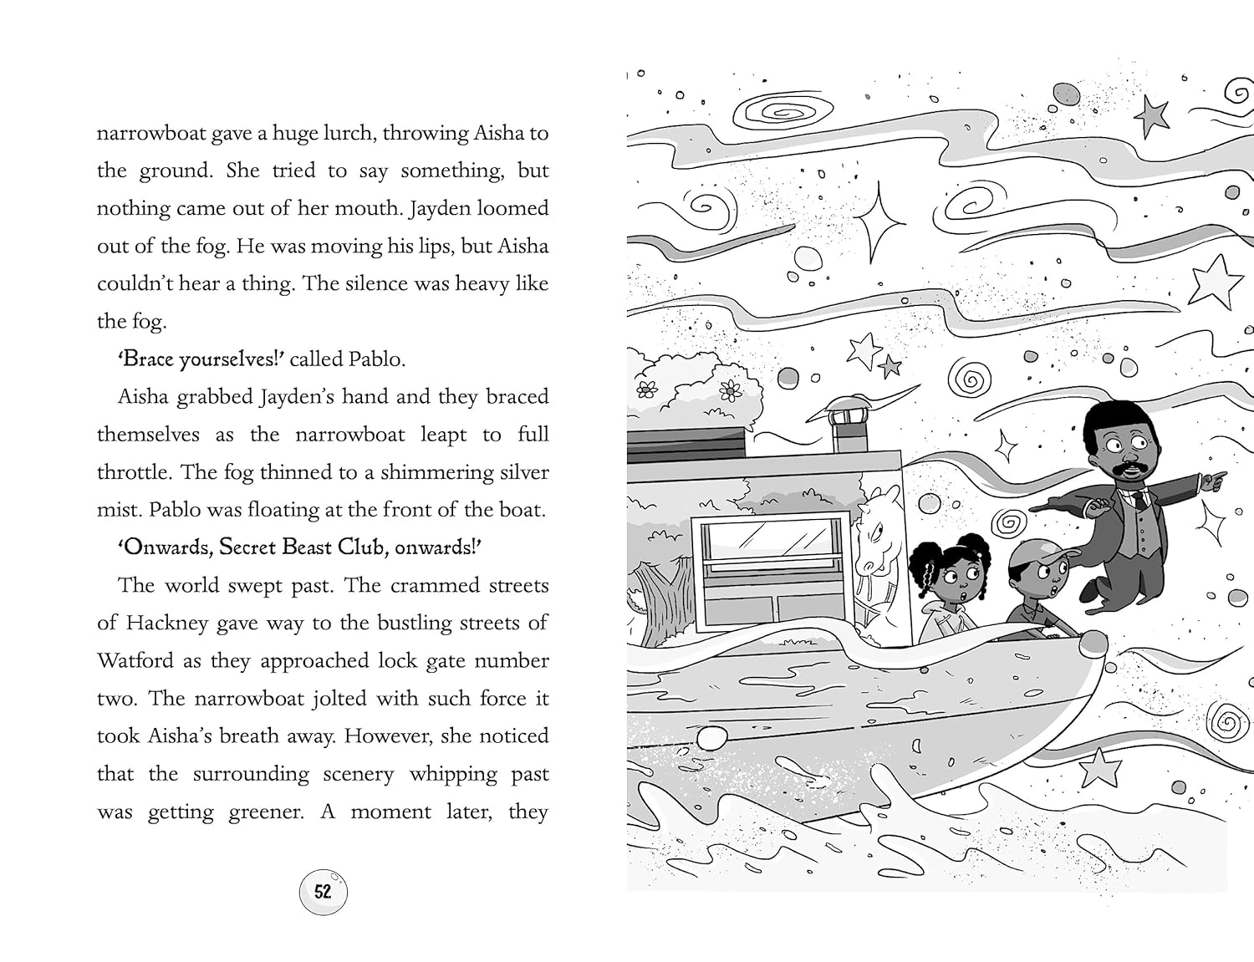

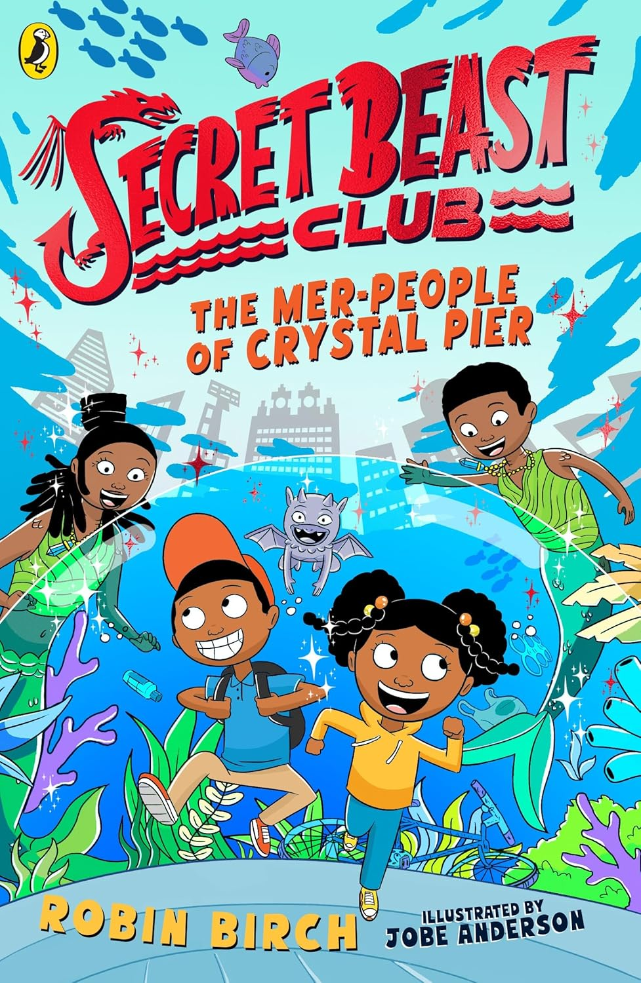
中文书名：《水晶码头的人鱼族》(3)
英文书名：The Mer-People of Crystal Pier
作 者：Robin Birch and Jobe Anderson
出 版 社：PRH UK
代理公司：PRH UK/ANA
页 数：192页
出版时间：2024年2月
代理地区：中国大陆、台湾
审读资料：电子稿
类 型：桥梁书

内容简介：

艾莎、杰登与秘密兽俱乐部踏上全新冒险。

利物浦的一位观光公司老板海洋·琼斯(Ocean Jones) 宣称发现了一条属于人鱼族的项链，并以此宣传她的游船行程。但秘密兽俱乐部知道，人鱼族项链蕴含强大魔力，不会轻易丢失。

他们决定调查真相，却发现这是迄今为止最危险的任务——大海危机四伏，人鱼族天生不信任人类。秘密兽俱乐部是否能保护人鱼族的隐秘家园，并抵御魔力的诱惑？

内页插图：

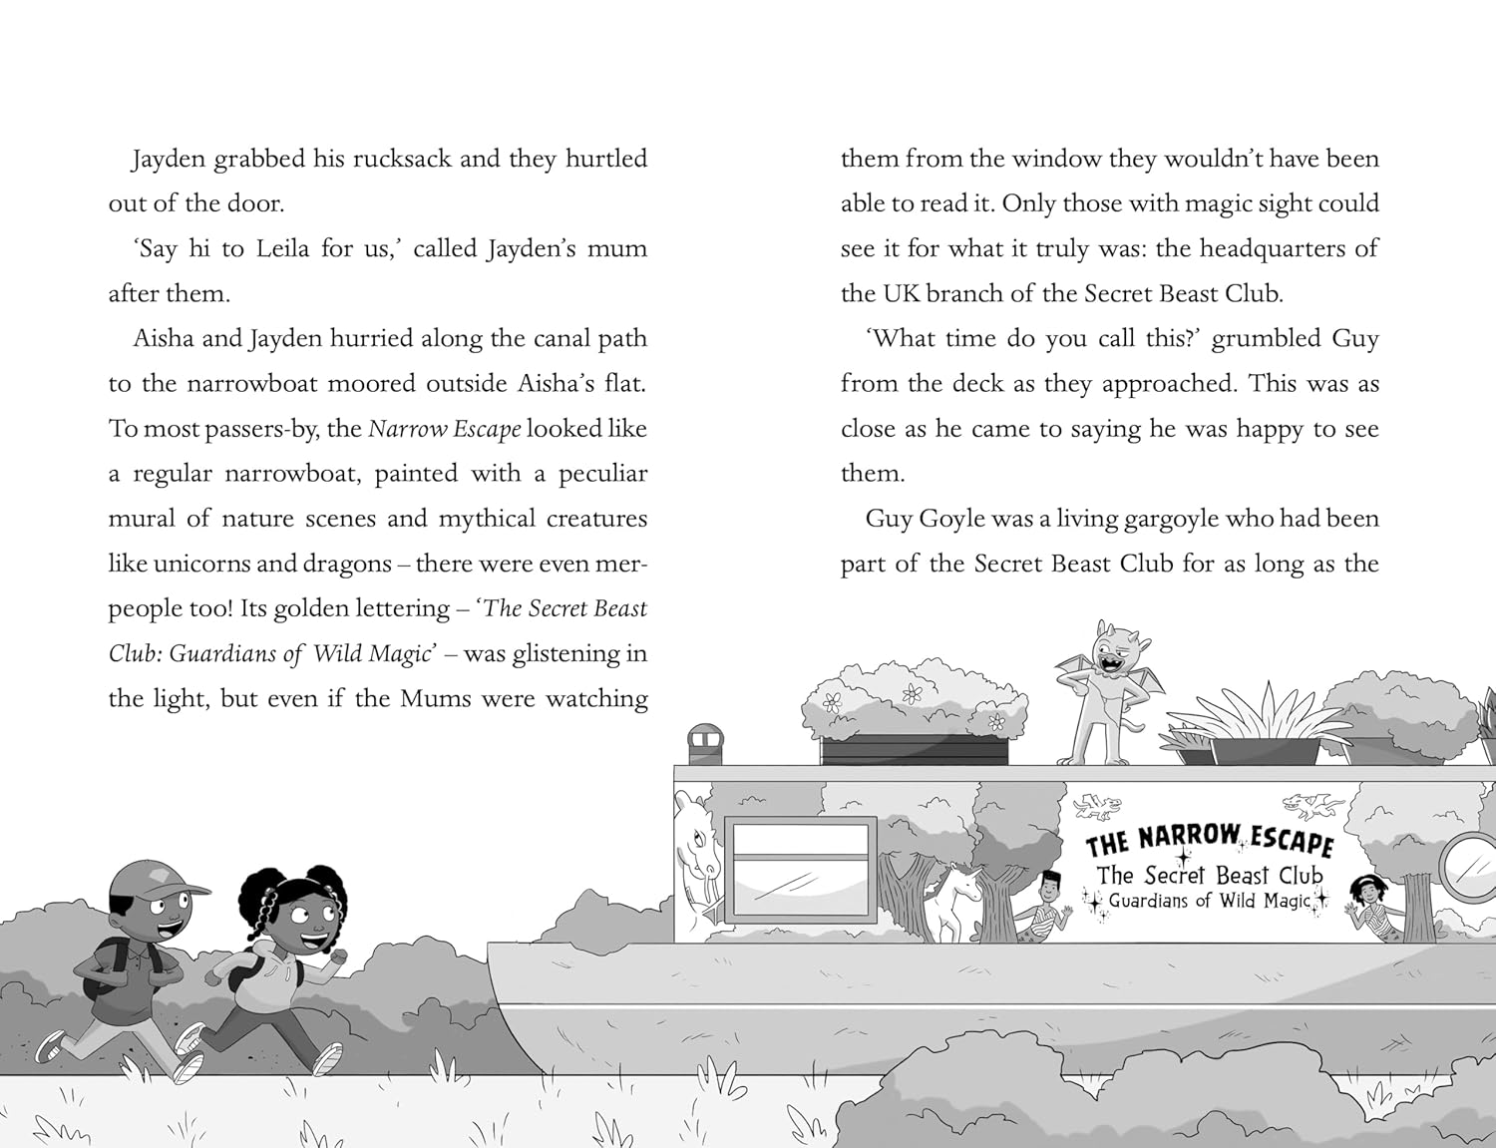

作者简介：
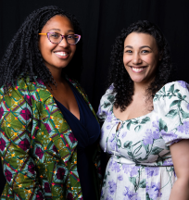
罗宾·伯奇(Robin Birch) 是笔名，实际创作作者是：雷切尔·戴维斯(Rachael Davis)和茉莉·理查兹(Jasmine Richards)。雷切尔·戴维斯是《我不是王子》I Am Not a Prince作者。茉莉·理查兹《无明诅咒》The Unmorrow Curse、《阿齐扎的秘密仙门》Aziza’s Secret Fairy Door、《未来英雄》Future Hero作者，也是Storymix 多元童书工作室创始人，致力于创作反映生活魔力的故事。

乔布·安德森(Jobe Anderson) 是英国伯明翰插画家，喜欢创作充满荒诞场景和生活共鸣题材的插画，并擅长绘制短篇幽默漫画。他曾为推特、巴特西艺术中心(Battersea Arts Centre) 、英国国家扫盲信托基金(National Literacy Trust)、《纽约客》(The New Yorker) 及企鹅图书等机构提供插画作品。空闲时他喜欢读漫画、看电影。

请将反馈信息发至：版权负责人
Email：Rights@nurnberg.com.cn
安德鲁·纳伯格联合国际有限公司北京代表处
北京市海淀区中关村大街甲59号中国人民大学文化大厦1705室, 邮编：100872
电话：010-82504106, 传真：010-82504200
公司网址：http://www.nurnberg.com.cn
书目下载：http://www.nurnberg.com.cn/booklist_zh/list.aspx
书讯浏览：http://www.nurnberg.com.cn/book/book.aspx
视频推荐：http://www.nurnberg.com.cn/video/video.aspx
豆瓣小站：http://site.douban.com/110577/
新浪微博：安德鲁纳伯格公司的微博_微博 (weibo.com)
微信订阅号：安德鲁纳伯格联合国际北京代表处

